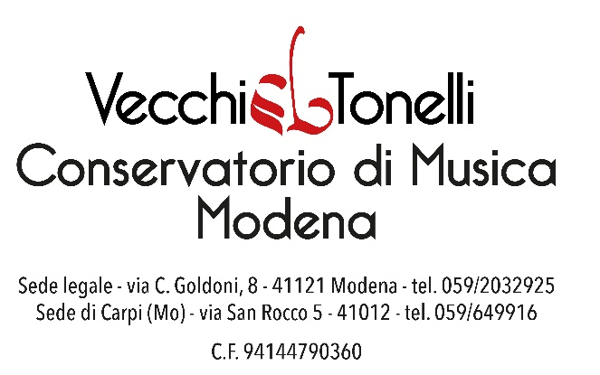

Allegato 1 – Modulo di candidatura

PROGETTO ERASMUS+
Progetto 2023-1-IT02-KA131-HED-000127501
Mobilità per tirocinio (SMP)

Al Direttore
del Conservatorio di Musica
Vecchi-Tonelli - Modena
Il/La sottoscritt_ ___________________________________________________________ sesso M/F |___|
Codice Fiscale _________________________________________________________________________
nat_ a _______________________________________________________________ il____/____/______
residente in (via/piazza/ecc..)_____________________________________________________ n._______
C.A.P. |__|__|__|__|__| Comune __________________________________________________ Prov. |__|__|
tel. _____/_________fax_____/___________ e-mail____________________________________________
domiciliat_ (se diversa dalla residenza)
in (via/piazza/ecc..) ___________________________________________ ______ n._______
C.A.P. |__|__|__|__|__| Comune _______________________________________ Prov. |__|__|
tel. _____/___________ fax _____/__________ e-mail_______________________________
iscritt_ al Corso di ________________________ anno di corso______________________
chiede:
di partecipare alla selezione per l'assegnazione di una borsa ERASMUS+ per le mobilità studenti per tirocinio:
☐ DURANTE IL PERCORSO DI STUDI
☐ DOPO IL CONSEGUIMENTO DEL TITOLO DI STUDIO che avverrà presumibilmente nel periodo
_____________________________________________________________________________________

☐ Presso una delle seguenti sedi con cui ha avviato contatti (allega documentazione comprovante l’avvio dei contatti)
1) ___________________________________________________________________________
2) ___________________________________________________________________________
3) ___________________________________________________________________________
☐ Il/La sottoscritto/a si impegna a cercare successivamente una sede idonea
Dichiara:
- di essere cittadin_ ________________________________________________
- di essere regolarmente iscritt_ presso il Conservatorio di Musica Vecchi Tonelli;
- di non aver beneficiato, nel corso del proprio livello di studi, di una borsa Erasmus per studio o per tirocinio per un periodo complessivo maggiore di 10 mesi
- di non beneficiare di altre borse nell’ambito di programmi europei (EU-EC) per lo svolgimento della mobilità (double funding);
Allega alla presente domanda
in italiano:
- autocertificazione di iscrizione al Conservatorio di Musica Vecchi Tonelli, specificando:
  - anno di corso
  - piano di studi individuale
  - esami sostenuti e voti e crediti riportati
  - crediti totali ottenuti (solo per studenti di Triennio o Biennio)
- autorizzazione alla mobilità sia del proprio docente di prassi che del coordinatore del Dipartimento relativo Allegato 2 Nulla Osta;
in inglese
- curriculum vitae;
- proposta di tirocinio per la mobilità all’estero, con l’indicazione delle attività proposte e del n. di mesi di durata dello stesso.
inoltre:
- dichiarazione di competenza linguistica (e/o certificazioni ufficiali): vedi modello in coda all’Allegato 1;
- eventuali contatti già avviati con enti/istituti/associazioni potenziali sedi del tirocinio (se applicabile)
- certificazione ISEE (qualora si intenda fare richiesta di contributo aggiuntivo per l’inclusione);

Data ____________________ Firma _________________________________________

Data e timbro dell'Ufficio Erasmus Modena, li_________________

DECLARATION

I declare on my own responsibility that I have the following language skills and competences as stated by Europass - European language levels - Self Assessment Grid (https://europass.cedefop.europa.eu/it/resources/european-language-levels-cefr)

understanding | A1 | A2 | B1 | B2 | C1 | C2
Language:
Language:
Language:
Language:
Language:

speaking | A1 | A2 | B1 | B2 | C1 | C2
Language:
Language:
Language:
Language:
Language:

writing | A1 | A2 | B1 | B2 | C1 | C2
Language:
Language:
Language:
Language:
Language:

Name_____________

Date______________

Signature__________

Il Direttore
M° Giuseppe Fausto Modugno

